Thành công biến CO2 thành protein ăn được

(Dân trí) - Một loại protein tự nhiên có thể làm thay đổi nền sản xuất thực phẩm toàn cầu trong tương lai gần.

Một mũi tên trúng hai đích

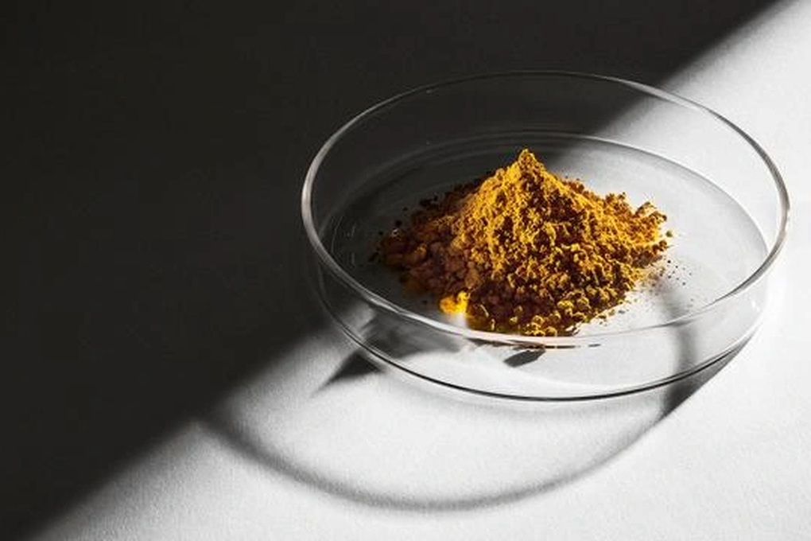

Solein là một loại bột dinh dưỡng có thành phần dinh dưỡng tương tự như thịt khô (Ảnh: IE).

Hành tinh của chúng ta đang phải đối mặt với thách thức kép, là tăng tốc biến đổi khí hậu và dân số ngày càng tăng.

Trong khi đó, ngành trồng trọt và chăn nuôi như "con dao 2 lưỡi", khi vừa phải vật lộn để đảm bảo lương thực, mà vẫn góp phần gây ra biến đổi khí hậu.

Solar Foods, một công ty khởi nghiệp có trụ sở tại Phần Lan, tin rằng họ đã tìm ra giải pháp mới cho cả hai vấn đề, khi thành công phát triển một loại protein tự nhiên.

Thực phẩm được nhắc tới có tên gọi là Solein. Đây thực ra là một loại bột dinh dưỡng, có thành phần tương tự như thịt khô.

Nó bao gồm tất cả các axit amin thiết yếu mà cơ thể con người yêu cầu. Bên cạnh đó là chất xơ và một loạt các vitamin thiết yếu.

Ưu điểm lớn nhất của Solein là chỉ sử dụng một phần nhỏ chi phí năng lượng của nông nghiệp trồng trọt hoặc chăn nuôi. Hay nói cách khác, thực phẩm này "có dấu chân sản xuất" tương đối nhỏ so với các nguồn protein khác.

Về mặt lý thuyết, Solein có thể cung cấp nguồn thực phẩm vô hạn chỉ bằng điện và không khí.

Cơ sở khoa học đằng sau loại thực phẩm đột phá

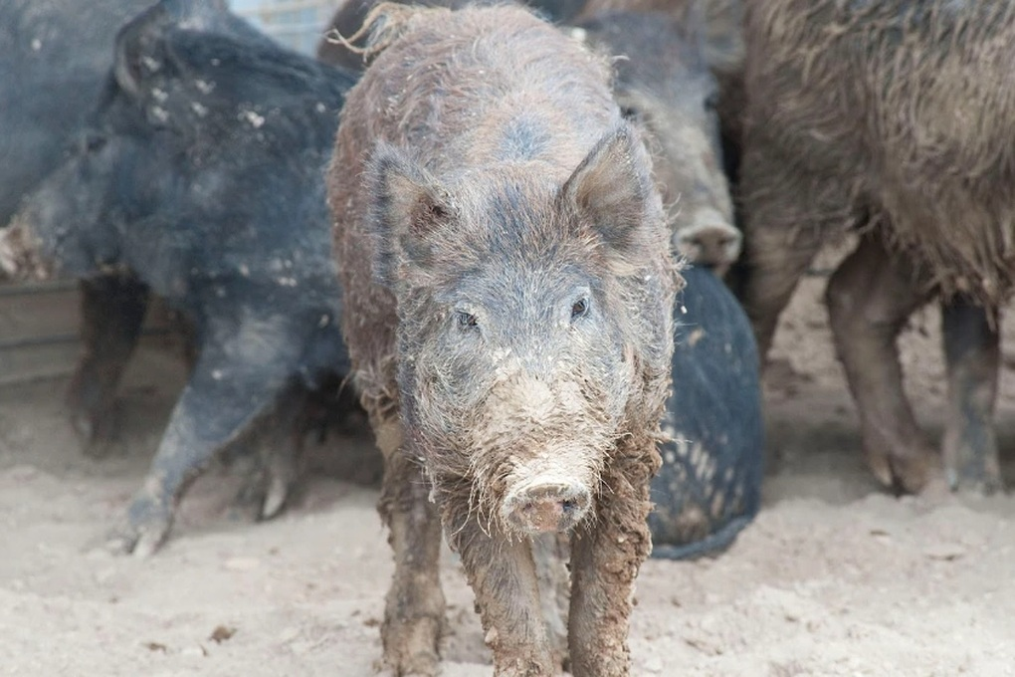

Chăn nuôi công nghiệp là một trong những nguyên nhân lớn nhất gây ra biến đổi khí hậu (Ảnh: USDA).

Cách tiếp cận mang tính đột phá của Solar Food liên quan đến việc nuôi vi sinh vật trong các thùng lên men. Sau đó, vi sinh vật được lọc ra và sấy khô thành bột mịn, mang đến giải pháp thay thế bền vững cho nền nông nghiệp truyền thống.

TS. Pasi Vainikka, đồng sáng lập và Giám đốc điều hành của Solar Foods, giải thích: "Những vi sinh vật oxy hóa hydro này sử dụng hydro hòa tan trong môi trường nước".

Theo đó, chúng tôi trộn lẫn các loại khí, gồm CO2 và hydro, làm nguồn năng lượng. Quá trình này có thể giảm lượng khí carbon dioxide, giống như quá trình quang hợp ở thực vật.

Khi những vi sinh vật này "ăn" carbon dioxide hòa tan, chúng sinh sản theo cấp số nhân. Sau khi lên men, phần sinh khối sẽ được lọc ra và sấy khô thành dạng bột giàu protein, chất xơ, chất béo và vitamin.

Toàn bộ thực phẩm này có thể được sử dụng như một thành phần trong bất kỳ món ăn nào.

Theo Solar Foods, Solein có màu vàng, cùng mùi vị có thể được thay đổi để trở nên giống bất cứ thứ gì.

"Phương pháp tiếp cận của chúng tôi cho phép phát triển sinh vật dựa trên các sản phẩm phi nông nghiệp hoặc đường. Từ đó tách quá trình sản xuất ra khỏi các tác động môi trường của nông nghiệp", Vainikka lý giải.

Biến đổi khí hậu không chỉ gây ra các hiện tượng thời tiết cực đoan như mưa đá, hạn hán, lũ lụt... mà còn ảnh hưởng nặng nề đến lĩnh vực nông nghiệp, dẫn đến mất mùa hoàn toàn.

Dự báo trong tương lai, các xu thế tác động biến đổi khí hậu sẽ còn diễn ra nhanh và phức tạp hơn. Bởi lẽ đó, việc chuyển đổi sang sản xuất nông nghiệp công nghệ cao và nông nghiệp thông minh ứng phó với biến đổi khí hậu là xu thế tất yếu.